Weekendowa uczta dla podniebienia, czyli jak przygotować śniadanie z pomysłem?

Kto powiedział, że śniadanie musi składać się wyłącznie z prostej jajecznicy czy kanapki z wędliną lub serem? O ile w tygodniu często goni nas czas, o tyle w sobotę i niedzielę pozwólmy sobie na poranną ucztę dla podniebienia. Polecamy przepisy na wyjątkowe śniadania, po których dzień od razu stanie się przyjemniejszy.
W weekend, kiedy nareszcie nie musimy spieszyć się do pracy, szkoły czy innych obowiązków, cieszmy się prostymi czynnościami, które w tygodniu wykonujemy niejako automatycznie, jak np. przygotowywanie śniadania. Przyrządzone z pomysłem i ze składników, które dostarczą nam energii na cały dzień, może stać się cotygodniowym rytuałem, który pozwoli pełniej celebrować te wolne chwile. Wypróbujcie przepisy, które odmienią prosty posiłek w ucztę dla podniebienia.

- Omlet ziemniaczany
Składniki:
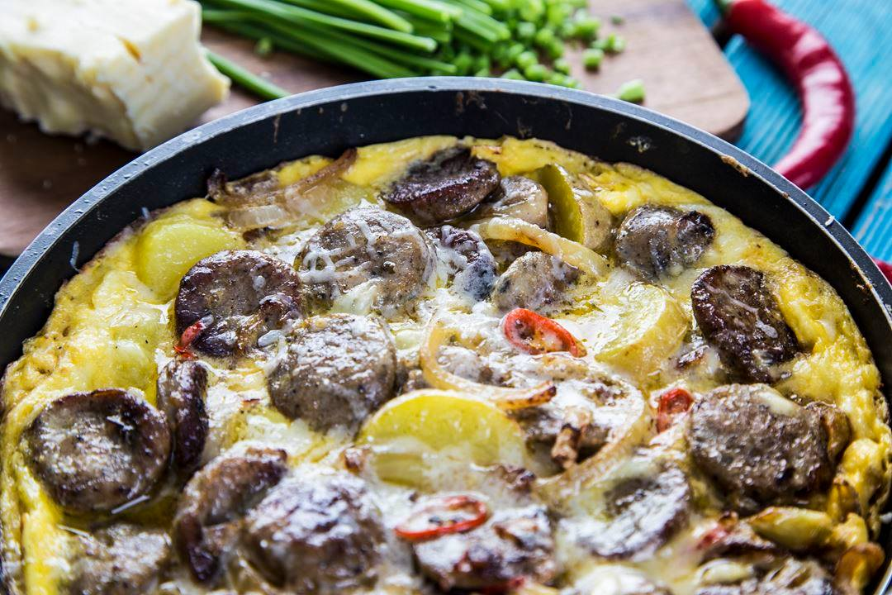
- kiełbasa biała rusztowa (np. od JBB Bałdyga)
- 300 g ziemniaków w mundurkach
- 4 jajka
- 3 łyżki słodkiej śmietany
- cebula
- papryczka chilli
- starty ser cheddar
- oliwa
- sól
Sposób przygotowania:
Ziemniaki umyj i ugotuj w mundurkach. Podsmaż na oliwie plasterki kiełbasy, następnie dodaj pokrojoną w piórka cebulę i papryczkę chilli. Przełóż składniki na ręcznik papierowy. Ziemniaki pokrój w plasterki, podsmaż. Dodaj do nich kiełbasę z cebulą i chilli. Jajka połącz ze śmietanką, dopraw solą. Tak przygotowaną masą zalej zawartość patelni. Smaż na wolnym ogniu pod przykryciem, aż jaja się zetną. Na koniec posyp serem.

- Croissanty z szynką
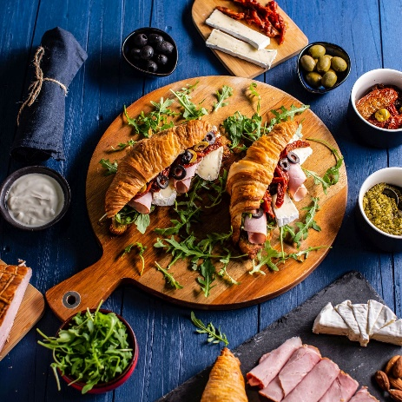
Składniki:
- 2 croissanty
- 4 plastry szynki (np. Biebrzówki od JBB Bałdyga)
- kilka czarnych i zielonych oliwek
- rukola
- zielone pesto
- suszone pomidory
- camembert
Sposób przygotowania:
Croissanta przekrój na pół, ale nie do końca i posmaruj go pesto. Oliwki pokrój w plasterki, pomidory i camembert w plastry, a szynkę zwiń w rulony. Składniki połóż na croissanta w następującej k olejności: rukola, plastry sera camembert, oliwki, pomidory, szynka. Podawaj z ulubionymi sosami.

- Kiełbaski śniadaniowe smażone z jajkiem z dodatkiem świeżych warzyw
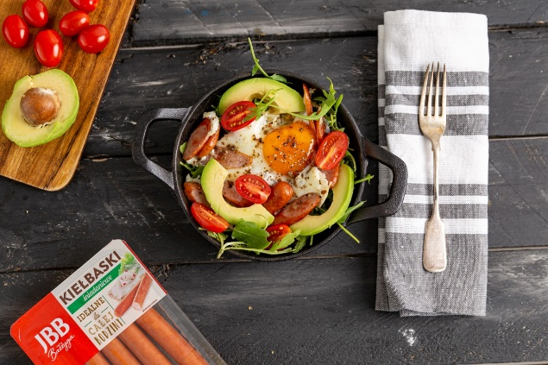
Składniki:
- kiełbaski śniadaniowe (np. od JBB Bałdyga)
- 3 jajka
- awokado
- rukola
- pomidorki koktajlowe
- pieprz, sól
- oliwa
Sposób przygotowania:
Kiełbaski śniadaniowe obierz z folii, pokrój w talarki i podsmaż na oliwie z obu stron. Na patelnię wbij jajka i smaż na małym ogniu, do momentu ich ścięcia. Przypraw solą i pieprzem. Dodaj pokrojone awokado, pomidorki koktajlowe i rukolę.

Smacznego!
Po więcej kulinarnych inspiracji zapraszamy na: https://www.facebook.com/JBBBaldyga oraz http://przepisy.jbb.pl/

